Литературный час «Весна пришла»
с младшими дошкольниками
Зазвучал ручей в овражке,
Прилетели с юга пташки
Греет солнышко с утра -
В гости к нам пришла весна!
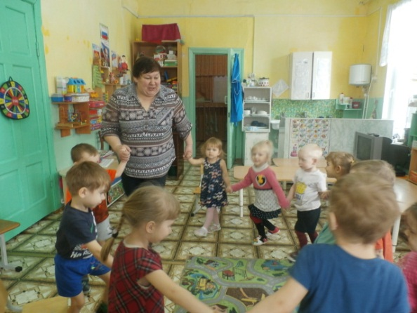
С этих весенних строк в младшей группе детского сада начался литературный час, посвящённый весне. Ребята – дошколята внимательно слушали зачитанное письмо, которое написала им весна с приготовленными заданиями. Малыши участвовали в конкурсах, посвященных весенней теме, приняли участие в игре «Скажи наоборот», справились с заданием «Расскажи, что на картинке», отгадывали загадки о весне, приняли участие в физкультминутке «Весна».



